Dreijährige Fachschule Kleinraming
Bewegung macht Spaß
November 2006 bis märz 2007
Beteiligte Lehrer/innen | FL. Krumphuber Katrin, FL Gusenbauer Stefanie, FL Himmelbauer Andrea, FL Kreindl Gabriele, FL Ölsinger Birgit, FL Windisch Manuela, FL Litzlbauer Roswitha, FL Almhofer Christine
Projektkoordination | Dipl. Päd. Ing. Gabriele Kreindl |  |  | kontakt: 0664/2785052
anzahl der schüler/innen | 210 | Klasse/n | alle | Dreijährige Fachschule Kleinraming  Mühlenweg 6,  A-4442 Kleinraming  Tel.: +43(0)7252/30739

Bewegung macht Spaß  Wir sind eine Internatsschule und bieten mit unserem Bewegungsprojekt am Abend eine sinnvolle Freizeitgestaltung für die Schüler/innen an. Um das Angebot optimal auf die Schülerinteressen abstimmen zu können, wurde ein Fragebogen erstellt und ausgewertet. Für folgende Themen haben sich die Schüler/innen entschieden:  - Volleyball  - Völkerball  - Bauchtanzen  - Bodystyling  - Brennball  - Bodenturnen  - Fackelwanderung  - Aerobic  - Reckturnen  - Ballspiele  - Ringeturnen  - Training im Fitnessraum  - Stepaerobic  - Basketball  - Joggen  - Nordic Walken  All diese Aktivitäten werden wöchentlich von November bis März angeboten. Um die Schüler/innen zur freiwilligen Teilnahme an möglichst vielen Bewegungseinheiten zu motivieren, bekommen sie einen „Bewegungspass“ in dem sie bei jeder Teilnahme einen Stempel erhalten. Der Schüler oder die Schülerin mit den meisten Stempeln ist der oder die Sportler/in des Jahres und bekommt am Ende des Projektes einen tollen Preis.  Die Schüler/innen machen begeistert mit, die Anmeldelisten sind immer schon lange im Voraus übervoll, es mussten sogar schon einige Aktivitäten (z. B. Bauchtanz) ein zweites Mal abgehalten werden weil die Nachfrage so groß ist.  Der sportliche Hintergedanke beim Entwickeln dieses Projektes war, dass die Schüler zu regelmäßigem Sportbetreiben motiviert werden sollen und genau das wird bei diesem Projekt umgesetzt.  Dieser Pass wurde den Schüler/innen ausgegeben und damit sammeln sie schon jetzt fleißig Punkte. Es gibt viele Schüler/innen die keine Bewegungseinheit auslassen, damit sie keine Punkte verlieren!  2006/07 - Aktionsjahr  Bewegung und Sport  Bewegung macht Spaß  Sportprojekt Internat Kleinraming  Bewegungspass  für  ________________________  Name  __________  Klasse | 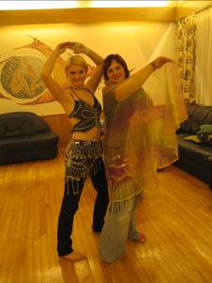  Die Schüler beim Bauchtanzen  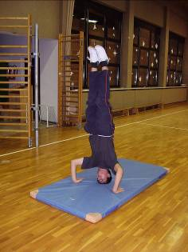  Oliver beim Bodenturnen  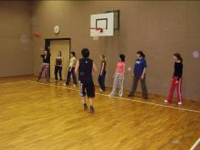  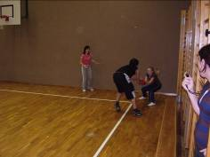  Besonders viel Spaß hatten die Schüler beim  Völkerballspielen  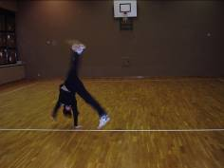  Melanie beim Bodenturnen
  1 | 2 | 3
  4 | 5 | 6
  7 | 8 | 9
  10 | 11 | 12
  13 | 14 | 15
  16 | 17 | 18
  19 | 20 | 21

Die Lehrerinnen arbeiten sehr gerne mit den Schüler/innen weil sie alle begeistert mitmachen. Das Projekt ist ein toller Erfolg!

